A TIT Fejér megyei Egyesülete
Csillagászati és Űrkutatási Szakosztálya,
valamint a Terkán Lajos Bemutató Csillagvizsgáló
tisztelettel meghívja Önt következő rendezvényére:

Katasztrófák az égből
- avagy rémálom, vagy valós veszély az Armageddon című film története?

Előadó:
Nyerges Gyula

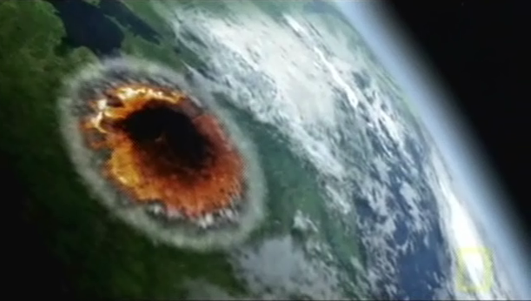

Az utóbbi években több mozifilm története is a Földet fenyegető kozmikus katasztrófa körül forog. Valóban lehetséges, hogy egy kisbolygó, esetleg egy kósza üstökösmag a "fejünkre essen"? Vagy mindez csupán a túlburjánzó fantáziájú forgatókönyvírók agyszüleménye?

Mekkora a világűrből ránk leselkedő veszély? Milyen óvintézkedések tehetők? Milyen sors vár ránk, ha mégis bekövetkezik, amitől félünk? Egyáltalán biztonságos hely ez a Föld nevű bolygó? Ezeket a kérdéseket járja körül az előadás (de nem mindre ad választ teljes bizonyossággal).

A rendezvény helye és időpontja:
TIT, Barátság Háza (Székesfehérvár, III. Béla király tér 1.)
2008. szeptember 30. kedd, 17 óra
Minden érdeklődőt szeretettel várunk!

